Зарядка для спины.
Как можно проверить осанку у ребенка?
Поставьте его спинкой к стене, пятки и затылок пусть прижмет к стене. Посмотрите: при этом он должен касаться стены еще лопатками и ягодицами. Если это не так, нужно обязательно проконсультироваться с врачом.
Однако, не дожидайтесь проблем с позвоночником. Для профилактики сколиоза пусть ребенок ежедневно делает несложную зарядку для спины.
Зарядка для спины
1. Исходная позиция (ИП) – сидя на стуле. Поднимаем руки в стороны-вверх, сводим лопатки. В этом положении сгибаем руки, кладем ладони на затылок и как можно шире разворачиваем локти.
2. ИП – сидя на краю стула. Опираемся руками о сиденье, локти отводим назад. Сильно прогибаемся в грудной части позвоночника, голову откидываем назад. Возвращаемся в исходное положение.
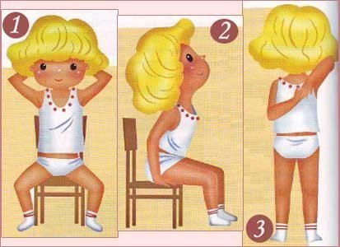
3. ИП – стоя, правая рука вверху, левая внизу. Сгибаем руки в локтях и стараемся соединить пальцы обеих рук за спиной в замок. Повторяем, поменяв положение рук.
4. ИП – стойка на коленях с опорой на руки, голова опущена. На счет «раз» — прогибаемся, голову поднимаем, напрягая мышцы поясницы. На счет «два» — сгибаем спину, голову опускаем.
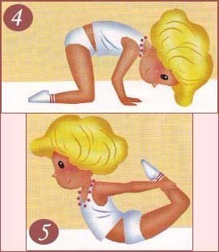
5. ИП – лежа на животе. Приподнимаем согнутые в коленях ножки, обхватываем лодыжки руками и начинаем покачиваться, как лодочка на волнах.
Число повторений упражнений зависит от возраста:
для дошкольников — 3-4 раза,
для школьников 7-9 лет – 6-8 раз, 10-14 лет – 8-10 раз.
Для подростков старше 14 лет — до появления чувства усталости.
Если у Вас ребенок еще маленький для такой зарядки, попробуйте с ним поиграть: положите ему на голову книгу, пусть он ходит, сначала придерживая ее руками. Только смотрите, чтобы не искривлялся при этом. Затем, когда привыкнет к этому упражнению, ходит, уже не придерживая книгу. Для ребенка это будет веселой игрой.
И еще: пусть походит, обхватив сзади локтями палку (в идеале гимнастическую, но можно любую прямую). Это тоже можно обставить в виде игры.
Такой зарядкой для спины, такими игровыми упражнениями Вы сможете предупредить у своего ребенка нарушение осанки и появление сколиоза.

